Как научить ребенка не бояться воды?
Как помочь ему преодолеть робость и боязнь на начальном этапе обучения плаванию? Эти вопросы волнуют многих родителей. Предлагаемые нами простые упражнения в обычной домашней ванне подскажут вам ответы на них.
Посадите ребенка в ванну, попросите задержать дыхание, опустить лицо в воду. Проверьте: глаза остались ли открыты или закрыты? Ребёнок должен в воде научиться контролировать своё поведение; установка «закрыты или открыты» глаза этому способствует.
Примеры заданий ребенку:
* Посмотри, как выглядят в воде игрушки (игрушки разбросаны на дне).
* Сосчитай, сколько игрушек на дне.
* Посмотри, какого цвета в воде игрушки.
* Выбери самую твою любимую игрушку.
Вы уже догадались, что эти задания направлены на закрепление навыка погружения лица в воду и открывание глаз.

Если ребёнок не может выполнить первого задания, «отступите» чуть-чуть «назад»:
* Намочите губку или полотенце и, прикладывая к лицу, медленно выжимайте воду.
* Следующее, чуть более трудное задание: аккуратно зачерпните в свою ладонь горсть воды и спокойно полейте с ладони воду на лицо ребёнка. * Не спеша, поливайте воду из кувшина на лицо, шею, на голову ребёнка. Ребёнок не должен стряхивать воду резкими движениями головы, закрываться руками, т.д..

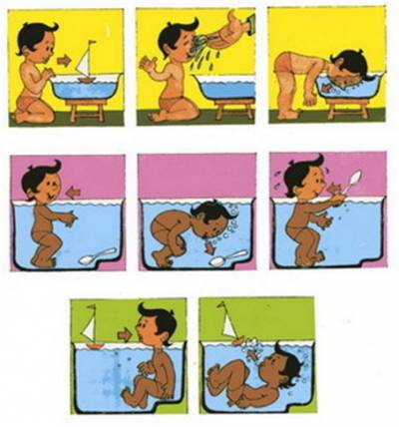

Игровые упражнения для детей младшего дошкольного возраста.

